**Opdracht; Samenwerkend Leren**

**VZ/VP Cohort 2015**



**Opdracht: Organiseer een activiteit voor oudere mensen**

**Doel: Leren samenwerken**

**Wanneer: Tijdens de SLB uren en de ZW PB uren.**

**Bewijsstukken:**

1. Samenwerkingscontract
2. Persoonlijke leerdoelen
3. Plan van aanpak
4. Uitnodiging
5. 5 verslagen van de leergroep overleggen
6. Evaluatie proces
7. 3 keer 360 graden feedback ingevuld door 2 groepsgenoten en jezelf
8. Evaluatie product
9. Feedbacklijst van de drie deelnemers
10. Foto van de activiteit waar jezelf op staat

**Inleveren op ELO:**

Een verslag bestaande uit de 10 bewijsstukken, inclusief voorblad, inhoudsopgave, inleiding en slotwoord.

Dit lever je uiterlijk 1 weken na afloop van de activiteit digitaal

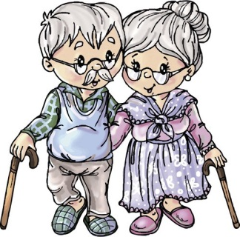

**Richtlijnen voor de activiteit:**

* Groepsgrootte ongeveer 4 leerlingen per groep
* Beschikbare budget € 15,- per groep
* Leerlingen moeten zelf het geld voorschieten, kassabonnen bewaren, als groep declareren via SLB-er
* Tijdsduur activiteit ongeveer 1 klokuur, exclusief ontvangst en afsluiting
* Leerlingen regelen zelf iets te eten en te drinken (koffie/thee kan van school)
* Leerlingen nodigen zelf ouderen uit; opa/oma/buren/kennissen enz.